Configuración TomCat y Eclipse

Herramientas:

* Eclipse IDE (Eclipse IDE 2018‑12)
* Java 1.8
* Apache TomCat 9

Configurando el APACHE TOMCAT para usarlo en ECLIPSE

1.- Ingresamos a la pagina Apache TomCat : <http://tomcat.apache.org/> click a download , descargamos:

En este caso usare el de 64bit por mi so.

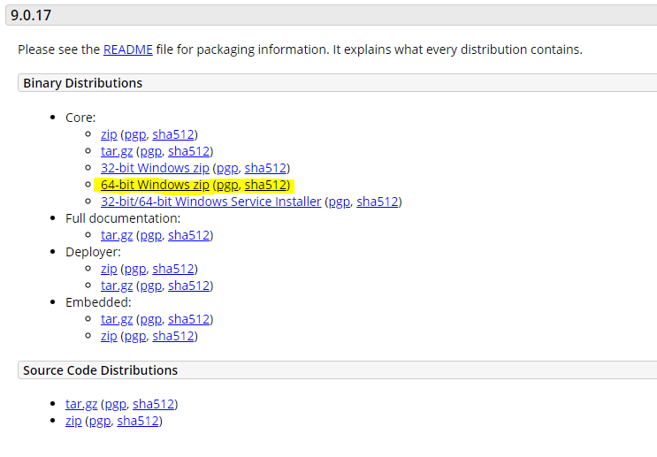

Esto nos descargara un .zip el cual encontraremos la carpeta del apache TomCat; creamos una carpeta con nombre server dentro de donde se encuentra eclipse, dentro de esta carpeta copiamos la carpeta del TomCat :

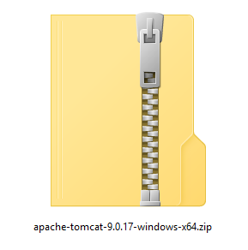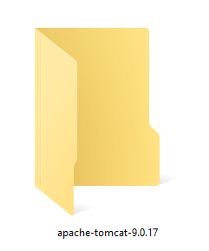

2.-Abrimos nuestro IDE Eclipse

Seleccionamos la pestaña window->preferences

Preferences; seleccionamos Java->Installed JREs

Si tenemos seleccionado el jre por defecto lo cambiamos por el jdk. En todo caso no se encuentre en la

lista; click en Add… -> Standard VM

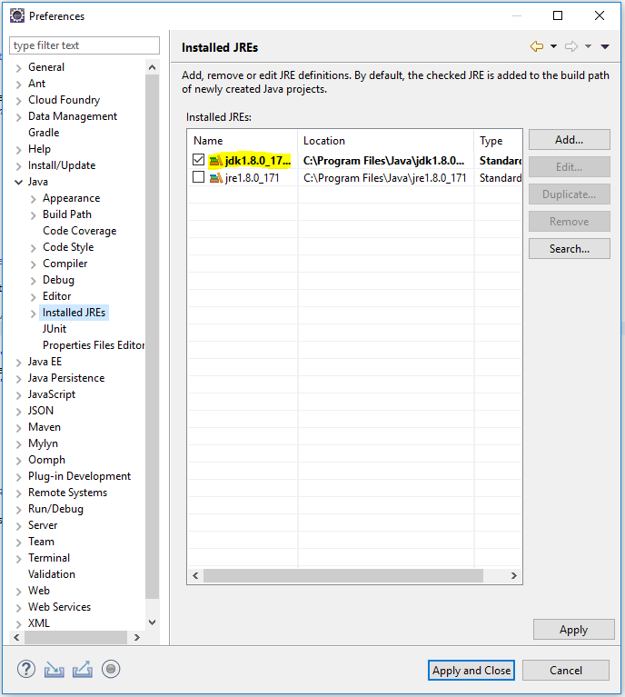

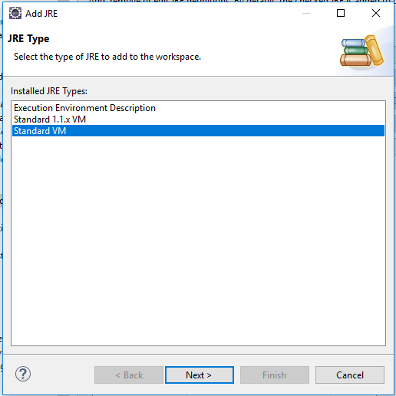

Directory; aca seleccionamos donde tenemos Java instalado. Y nos quedara así (Finish)

